(tiré de Théoservices66.fr)
Le bon berger
Lecture de Jean 10, 11.14-15 en installant les silhouettes de Jésus et des moutons que vous trouverez à la fin de ce document
Quand Jésus veut faire comprendre quelque chose d’important à ses disciples, à ses amis, il parle souvent du berger et de ses brebis. Ecoutons ce qu’il nous dit :
Afficher la silhouette de Jésus qui enseigne.
Moi, je suis le bon berger.
Je connais mes brebis,
et mes brebis me connaissent.
Et je donne ma vie pour mes brebis.
(Jean 10,11.14-15)

Encore une parole étonnante de Jésus.
Pour les amis de Jésus, c’est un peu moins étonnant que pour nous, parce que Jésus leur a déjà raconté des histoires de bergers.

Jésus a expliqué à ses amis qu’il y a des bons bergers et des mauvais bergers.
Un bon berger conduit ses brebis vers les bons pâturages, là où elles trouveront de la bonne herbe à manger  Le berger prend soin des brebis, il leur donne à manger, il les soigne, il coupe leur laine,..  Le berger montre la route aux brebis. Il sait les conduire vers l'eau qui désaltère et vers les verts pâturages  Afficher la bulle avec le berger assis et le troupeau qui broute | 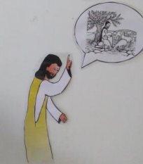
Un bon berger connaît ses brebis, il les appelle par leur nom.  Le berger est toujours avec ses brebis. Il connaît chacune d’elle.  Afficher la bulle avec le berger qui fait sortir les brebis par la porte. | 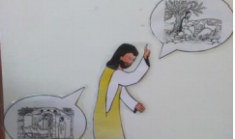
Les brebis connaissent la voix du bon berger et elles le suivent.  Comme le berger est toujours avec ses brebis, les brebis le connaissent et reconnaissent sa voix. Elles lui font confiance. Parfois, dans le troupeau, une brebis s'égare. Le berger part à sa rencontre. Il l'appelle. La brebis reconnaît la voix du berger. Elle peut revenir vers lui ou l'appeler à son secours.  Afficher la bulle avec le berger devant et les brebis qui suivent. | 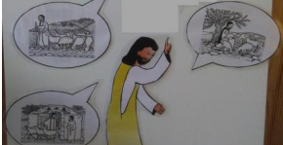
Quand un loup veut attaquer le troupeau, le mauvais berger s’enfuit en courant, il laisse ses brebis.  Mais quand le loup veut attaquer le troupeau, le bon berger ne s’enfuit pas, ll défend ses brebis. Il donne sa vie pour ses brebis  Le berger aime tellement ses brebis qu'il est prêt à donner sa vie pour elles, pour les sauver du loup.  Afficher la bulle avec le berger qui défend ses brebis contre le loup. | 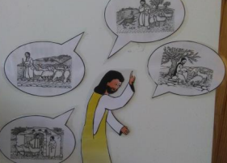
Jésus raconte même l’histoire d’un berger qui a 100 brebis. Il les conduit pour qu’elles puissent brouter de la bonne herbe verte. Il les connaît chacune par leur nom. Mais un jour, voilà qu’une brebis a disparu ! Le berger part à sa recherche, il laisse les 99 autres dans le désert et il cherche partout sa brebis perdue. Quand il la retrouve, il est si content !  Pour le berger, c'est très important de retrouver sa brebis perdue. Elle peut tomber, se faire mal, avoir faim,...  Afficher la bulle avec le berger qui retrouve sa brebis.  Il la prend sur ses épaules, il la ramène auprès des autres brebis. Le berger est tellement heureux qu’il invite tous ses amis pour faire la fête. | 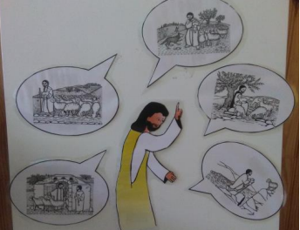

Premier dialogue :
Voilà toutes les histoires de berger que Jésus a racontées à ses amis.
Que fait un bon berger ?
Il connait le nom de ses brebis.
Il les emmène brouter là où il y a de la bonne herbe.
Il conduit ses brebis. Ses brebis le suivent.
Si la brebis est malade, que fait le bon berger ? Il la soigne.
Si le loup arrive, que fait le bon berger ? Il défend ses brebis, il ne s’enfuit pas.
Si une brebis est perdue, que fait le bon berger ? Il la cherche jusqu’à ce qu’il la trouve.

Retour à la Parole
Nous allons maintenant relire la parole étonnante que Jésus dit à ses amis avant de mourir sur la croix.
(Vous pouvez lire cette Parole dans la Bible (Jean 10,11.14-15)
Moi, je suis le bon berger.  Echanger la silhouette de Jésus qui enseigne contre la silhouette de Jésus en berger.  Je connais mes brebis, et mes brebis me connaissent.  Et je donne ma vie pour mes brebis. | 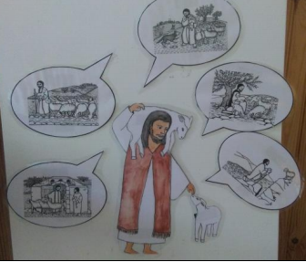

Second dialogue

Jésus dit qu’il est le bon berger, mais qui sont ses brebis ? Nous.

Que fait Jésus pour nous ?  - Il nous aime.  - Il nous connait par notre nom.  - Il prend soin de nous.  - Il donne sa vie pour nous…  Jésus ne nous abandonne jamais, même lorsqu'on s'éloigne de lui. Il revient toujours à notre rencontre et nous attend avec impatience. Jésus nous aime tous et il veut qu'aucun de nous ne se perde. Si l'une de ses brebis s'éloigne, Jésus laisse les autres pour aller la chercher. Chacune de ses brebis est précieuse, chacune a du prix à ses yeux. Jésus veille toujours et nous sommes tous de temps en temps ses brebis perdues... | Chaque participant (adultes et enfants) ajoute un mouton autour du berger.  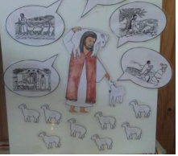
PRIERES :

Je sais que toi, Jésus  Tu es comme un bon berger  Et nous comme des brebis de ton troupeau.  Tu aimes chacun de nous et pour toujours. | Jésus, tu es le bon berger  et nous sommes tes brebis.  Tu nous connais par notre nom.  Tu nous invites à te suivre.  Tu prends soin de nous  quand nous sommes tristes, fatigués, malades.  Tu nous cherches quand nous sommes perdus.  Tu donnes ta vie pour nous.  Nous faisons silence pour être avec toi.
Joie dans mon cœur car Jésus est le bon berger
Joie dans mon cœur car Jésus prend soin de moi
Jésus, prend soin de moi, de ma famille, de mes amis et de tous ceux que j’aime.
Jésus, veille sur eux comme un bon berger prend soin de ses moutons.

